Note: Harmonisk svingning
  - KBJ, september 2025 3g MA A1
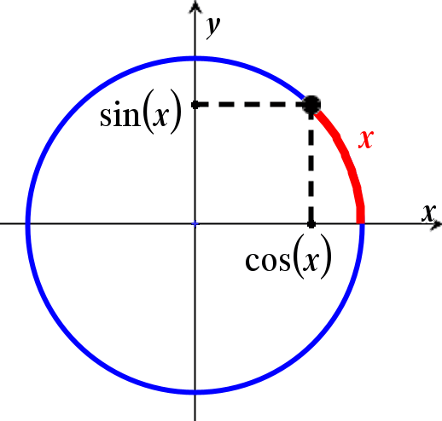
1. Definition sin(x)
Den trigonometriske funktion $\sin\left(x\right)$ er defineret ud fra en enhedscirkel tegnet med centrum $O\left(0,0\right)$.
Med $x$ menes her en afstand langs cirklen, startende fra punktet $P\left(1,0\right)$ og målt i positiv omløbsretning.
Med $\sin\left(x\right)$ forstås da andenkoordinaten til det punkt på enhedscirklen man rammer, når man har fulgt cirklen rundt i afstanden $x$.
Én tur rundt er da omkredsen af enhedscirklen, som er $O=2π·r=2π·1=2π$
For $x=0$ aflæses $\sin\left(x\right)$ altså ud fra startpunktet $\left(1,0\right)$ til $\sin\left(0\right)=0$. Samme værdi fås for en halv omgang, svarende til $x=π$ og en hel omgang svarende til $x=2π$. Der gælder altså:
$$\sin\left(0\right)=\sin\left(π\right)=\sin\left(2π\right)=0$$
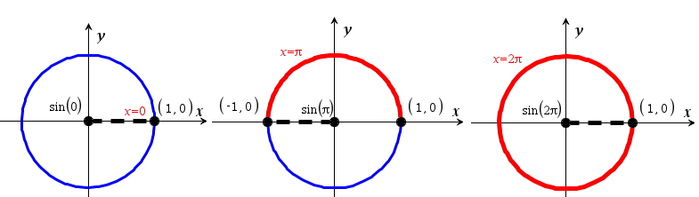
For et tal $x>2π$ vil gælde, at man fortsætter rundt i cirklen indtil afstanden er nået. Efter én omgang, vil man nå punkter der har været passeret før. For en given værdi $x$ vil altså gælde, at man en omgang senere, det vil sige for $x+2π$, når samme punkt igen. Der gælder altså for alle $x$:
$$\sin\left(x\right)=\sin\left(x+2π\right)$$
Da enhver funktion der opfylder, at der findes et tal $T$ så man for alle $x$ får $f\left(x\right)=f\left(x+T\right)$, siges at være periodisk med periode $T$, så er $\sin\left(x\right)$ en periodisk funktion med perioden $T=2π$. Heraf følger at $\sin\left(x\right)=\sin\left(x+n·2π\right)$, $n∈Z$ ($n$ er et helt tal).
For et tal $x<0$ vil vi forstå det sådan, at man bevæger sig afstanden $\left|x\right|$ langs cirklen, med start i $\left(1,0\right)$ og i negativ omløbsretning. Således fås for $x=-π$ og $x=-2π$:
$$\sin\left(-π\right)=\sin\left(-2π\right)=\sin\left(0\right)=0$$
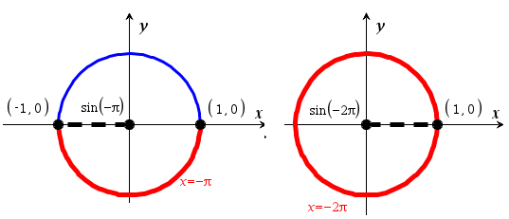

2. Graf for sin(x)
Ud fra afsnit 1 ses at grafen for $\sin\left(x\right)$ har nulpunkt i $x=0$, $x=π$, $x=2π$, $x=-π$ og $x=-2π$. Ud fra princippet om periodicitet med periode $T=2π$ fås, at $\sin\left(x\right)=0$ for $x=0+n·2π$ og for $x=π+n·2π$, hvor $n∈Z$. Af disse to resultater følger:
Grafen for $\sin\left(x\right)$ har nulpunkt i ethvert punkt $x=n·π$, $n∈Z$.
Ved at se på enhedscirklen ses det, at det største andetkoordinat fås i skæringen med den positive side af andenaksen, som har koordinatsæt $\left(0,1\right)$. Det ses også at dette punkt nås ved fra $\left(1,0\right)$ at gå $\frac{π}{2}$ i positiv omløbsretning eller $\frac{3π}{2}$ i negativ omløbsretning. Heraf følger:
$$\sin\left(\frac{π}{2}\right)=\sin\left(-\frac{3π}{2}\right)=1$$
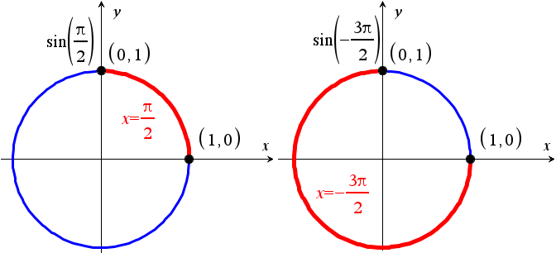
Funktionen $\sin\left(x\right)$ har maksimum $1$, og dette maksimum findes ved ethvert punkt der kan skrives på formen $x=\frac{π}{2}+n·2π=\left(1+4n\right)·\frac{π}{2}$, $n∈Z$.
Funktionen har bl.a. maksimum i $x=\frac{π}{2}$, $x=\frac{5π}{2}$, $x=\frac{9π}{2}$ samt $x=-\frac{3π}{2}$, $x=-\frac{7π}{2}$ og $x=-\frac{11π}{2}$.
Grafen for $\sin\left(x\right)$ har maksimum $1$ i ethvert punkt $x=\left(1+4n\right)·\frac{π}{2}$, $n∈Z$.
På tilsvarende vis ses, at det mindste andetkoordinat findes i skæringspunktet med andenaksens negative halvdel, med koordinatsæt $\left(0,-1\right)$. Det ses også at dette punkt nås for $x=\frac{3π}{2}$ og $x=-\frac{π}{2}$.
Således gælder: $\sin\left(\frac{3π}{2}\right)=\sin\left(-\frac{π}{2}\right)=-1$.
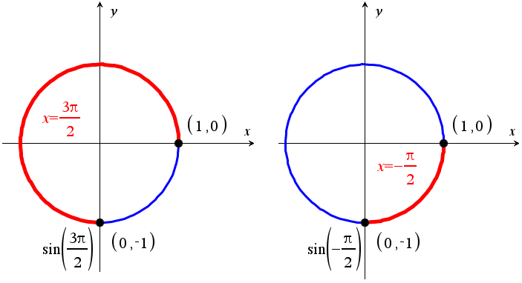
Mere generelt følger, at $\sin\left(x\right)$ har minimum netop for $x=\left(\frac{3π}{2}+n·2π\right)=\left(3+4n\right)·\frac{π}{2}$.
Funktionen har bl.a. minimum i $x=\frac{3π}{2}$, $x=\frac{7π}{2}$, $x=\frac{11π}{2}$, samt $x=-\frac{π}{2}, x=-\frac{5π}{2}$ og $x=-\frac{9π}{2}$.
Grafen for $\sin\left(x\right)$ har minimum $-1$ i ethvert punkt $x=\left(3+4n\right)·\frac{π}{2}$, $n∈Z$.
Samler vi information om nulpunkter, maksimums- og minimumspunkter, fås følgende figur:
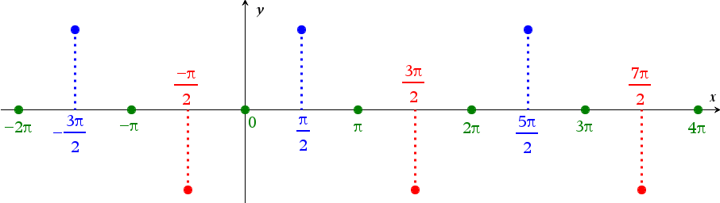
Ser man nærmere på enhedscirklen ser man, at fra $x=0$ til $x=\frac{π}{6}$, svarende til en tredjedel af vejen mod maksimumstedet, vokser $\sin\left(x\right)$ fra $0$ til $\frac{1}{2}$, altså halvvejs til maksimum. Ved $x=\frac{π}{4}$, halvvejs til maksimumstedet, er vi ca. 70,7% af vejen til maksimum. Og trefjerdedele af vejen til maksimum, er $\sin\left(x\right)$ ca. 92,4% af vejen. Så $\sin\left(x\right)$ vokser altså langsommere, jo tættere man kommer på maksimum. Herefter aftages der hurtigere og hurtigere frem mod næste nulpunkt, osv.
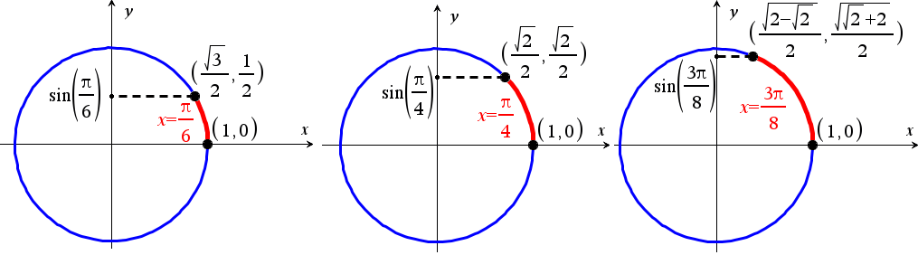
Dermed fås formen på grafen med karakteristiske ”bløde” buer, som vist på grafen herunder:
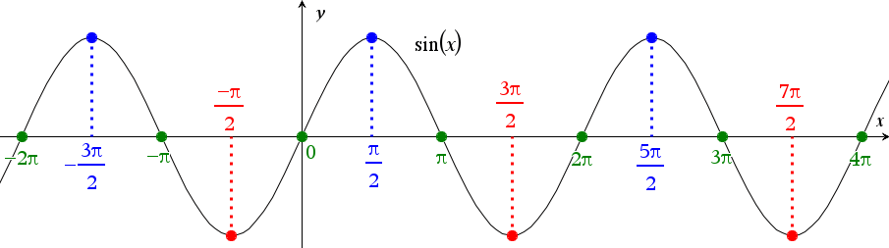
Det ses at for $0≤x≤2π$ gennemløber $\sin\left(x\right)$ én fuld svingning, som gentages for $-2π≤x≤0$ og $2π≤x≤0$.
Vi vil i det følgende tale om at $\sin\left(x\right)$ gennemløber sin ”første svingning” eller ”grundsvingning” i området $0≤x≤2π$.
Sammenfattende kan vi altså om funktionen $\sin\left(x\right)$ sige følgende grundlæggende ting:
Definitionsmængde: $Dm\left(sin\right)=R$
Værdimængde: $Vm\left(sin\right)=\left[-1;1\right]$
Nulpunkter: $x=n·π, n∈Z$
Maksimumspunkter: $x=\left(1+4n\right)·\frac{π}{2}, n∈Z$Minimumspunkter: $x=\left(3+4n\right)·\frac{π}{2}, n∈Z$
3. Harmonisk svingning
Den harmoniske svingning $f$ er en udvidelse af funktionen $\sin\left(x\right)$:
$$f\left(x\right)=a·\sin\left(b·x+c\right)+d$$
Vi beslutter om $f$ at der skal gælde $a>0$ og $b>0$, selvom det matematisk ikke er strengt nødvendigt. For $\sin\left(x\right)$ gælder oplagt at $a=b=1$ og $c=d=0$.
3.1 Amplitude
Tallet $a$ kaldes for den harmoniske svingnings amplitude. Vi ser på en simpel version:
$$f\left(x\right)=a·\sin\left(x\right)$$
Da $\sin\left(x\right)$ svinger mellem $-1$ og $1$, så vil $a·\sin\left(x\right)$ svinge mellem $-a$ og $a$. Oplagt vil $f$ have nulpunkter samme sted som $\sin\left(x\right)$, da $a·0=0$. Grafen for $f$ får altså svingning som $\sin\left(x\right)$, men med større udsving for $a>1$ og mindre udsving for $a<1$:
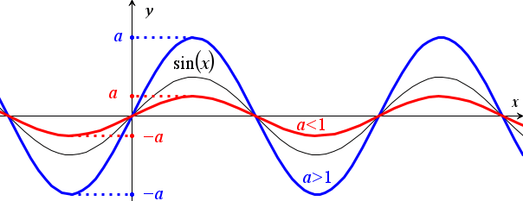
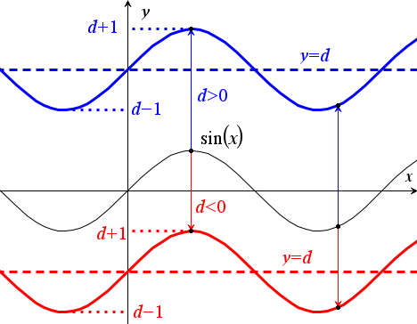
3.2 Ligevægtsstilling
Tallet $d$ angiver den harmoniske svingnings ligevægtsstilling. Vi ser på en simpel version:
$$f\left(x\right)=\sin\left(x\right)+d$$
Da $\sin\left(x\right)$ svinger omkring linjen $y=0$, vil $f$ svinge rundt om linjen $y=0+d=d$.
Grafen for $f$ er altså en parallelforskydning langs andenaksen af grafen for $\sin\left(x\right)$, og svinger mellem $d-1$ og $d+1$.

3.3 Kombination af amplitude og ligevægtsstilling
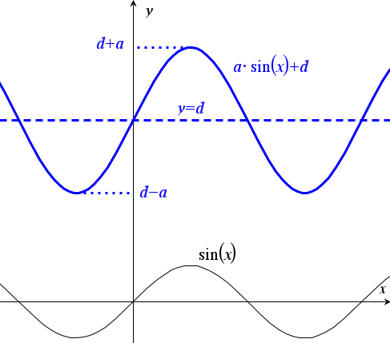
Hvis vi kombinerer amplituden $a$ med ligevægtsstillingen $y=d$ fås forskriften:
$$f\left(x\right)=a·\sin\left(x\right)+d$$
Vi får altså nu først en forøgelse af udsvinget ved at gange med $a$, og dertil en forskydning af ligevægtsstillingen ved at lægge $d$ til.
For denne version af $f$ ses det, at funktionsværdierne svinger mellem $d-a$ og $d+a$.

3.4 Vinkelhastighed og periode
Tallet $b$ kaldes for vinkelhastigheden. Vi ser på det simple tilfælde:
$$f\left(x\right)=sin⁡(b·x)$$
Vi så tidligere, at $\sin\left(x\right)$ gennemløber sin ”første svingning” for $0≤x≤2π$
For $\sin\left(b·x\right)$ gælder, at den gennemløber første svingning for $0≤b·x≤2π$
Ved at dividere dobbeltuligheden igennem med $b$ fås: $0≤x≤\frac{2π}{b}$
Det ses altså at $\sin\left(b·x\right)$ gennemløber ”første svingning” når $x$ løber fra $0$ til $\frac{2π}{b}$.
For $b>1$ gælder $\frac{2π}{b}<2π$ og dermed gennemføres ”første svingning” over en kortere afstand end for $\sin\left(x\right)$, mens for $b<1$ fås $\frac{2π}{b}>2π$, og gennemførelsen sker nu over en længere afstand.
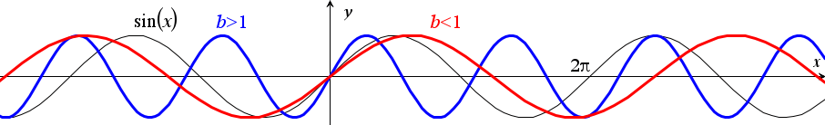
Længden af en svingning på førsteaksen kaldes perioden $T$. Der fås altså:
$$T=\frac{2π}{b}$$

3.5 Faseforskydning
Tallet $c$ kaldes for faseforskydningen. Vi ser på situationen hvor den kombineres med $b$:
$$f\left(x\right)=\sin\left(b·x+c\right)$$
Som sagt gennemløber $\sin\left(x\right)$ ”første svingning” for $0≤x≤2π$.
Således vil $\sin\left(b·x+c\right)$ gøre tilsvarende for $0≤b·x+c≤2π$.
Trækkes $c$ fra i denne dobbelte ulighed fås: $-c≤b·x≤2π-c$
Divideres med $b$ i dobbeltuligheden fås: $-\frac{c}{b}≤x≤\frac{2π-c}{b}=\frac{2π}{b}-\frac{c}{b}=T-\frac{c}{b}$
Dermed ses at $f$ gennemløber ”første svingning” for $-\frac{c}{b}≤x≤T-\frac{c}{b}$, hvor $T=\frac{2π}{b}$.
Den ”første svingning” sker altså fra $x=-\frac{c}{b}$, hvor den for $\sin\left(x\right)$ sker fra $x=0$. Der bliver altså tale om en vandret forskydning langs førsteaksen.
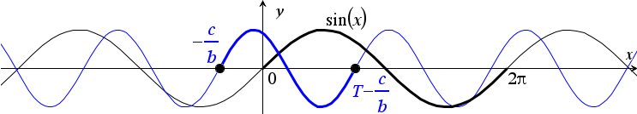

3.6 Samlet forskrift
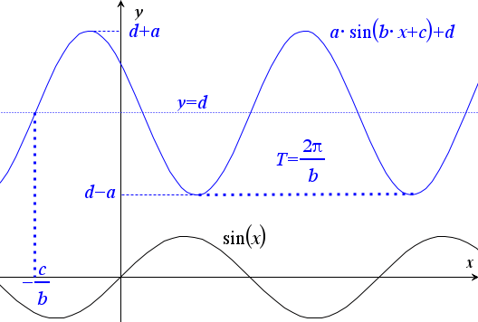
Om den harmoniske svingning $f\left(x\right)=a·\sin\left(b·x+c\right)+d$ gælder altså:
Definitionsmængde: $Dm\left(f\right)=R$
Værdimængde: $Vm\left(f\right)=\left[d-a;d+a\right]$
Periode: $T=\frac{2π}{b}$
Funktionen $f$ svinger altså om ligevægtslinjen $y=d$, med amplituden $a$, perioden $T=\frac{2π}{b}$ og med en forskydning langs førsteaksen på $-\frac{c}{b}$.
4. Differentiation af harmonisk svingning
Den trigonometriske funktion $\sin\left(x\right)$ er defineret ud fra andenkoordinaten for enhedscirklens punkter. På tilsvarende vis kan den trigonometriske funktion $\cos\left(x\right)$ defineres ud fra førstekoordinaterne. Det fremgår da, at grafen for $\cos\left(x\right)$ svarer til grafen for $\sin\left(x\right)$ med en forskydning på $-\frac{π}{2}$ langs førsteaksen. Deraf følger:
$$\cos\left(x\right)=\sin\left(x+\frac{π}{2}\right)$$
Graferne for de to trigonometriske funktioner bliver da:
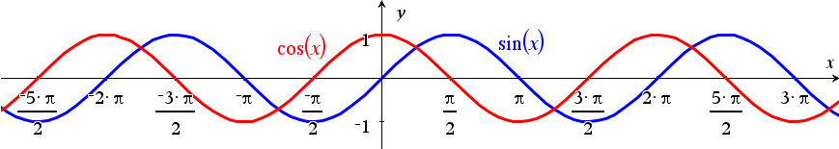
Det ses at $\cos\left(x\right)$ har nulpunkt i $x=\left(2n+1\right)·\frac{π}{2}, n∈Z$, samt ekstremumspunkt i $x=n·π, n∈Z$.
Heraf følger oplagt den idé, at der gælder: ${\left(\sin\left(x\right)\right)}^{'}=\cos\left(x\right)$ og ${\left(\cos\left(x\right)\right)}^{'}=-\sin\left(x\right)$.
Dermed fås for den harmoniske svingning $f\left(x\right)=a·\sin\left(b·x+c\right)+d$:
$$f^{'}\left(x\right)=a·b·cos⁡(b·x+c)$$
Her udnyttes kædereglen på ${\left(\sin\left(b·x+c\right)\right)}^{'}$, der er sammensat med $b·x+c$ som indre funktion og $\sin\left(x\right)$ som ydre.
